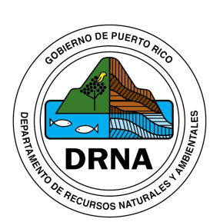
GOBIERNO DE PUERTO RICO
DEPARTAMENTO DE RECURSOS NATURALES Y AMBIENTALES
PO. BOX 366147
SAN JUAN PR 00936

SOLICITUD PARA COLECCIONAR, POSEER Y VENDER PIEZAS DE CORAL MUERTO CON PROPÓSITOS ARTESANALES

Tipo de solicitud:

Nueva Renovación (Número de permiso anterior):

Nombre: ____________________ ____________________ ________________ _______
Apellido Paterno Apellido Materno Nombre Inicial

Dirección postal:

Dirección Residencial:

Teléfono Residencial: Teléfono del Trabajo:

Breve descripción del propósito y la actividad que se propone efectuar:
__________________________________________________________________________________________________________________________________________________________________________________________________________________________________________

Ha sido intervenido o multado por violación a las leyes y/o reglamentos, estatales o federales relativos a la Ley Núm. 147” Ley para la Protección, Conservación y Manejo de los Arrecifes de Coral en Puerto Rico”.

No Sí De ser afirmativo, fecha y tipo de multa o convicción:

Certificación que la información aquí vertida es cierta.

Firma Fecha

Requisitos

Radicar solicitud de permiso al menos noventa (90) días laborables previo a la fecha para la cual solicita el permiso en la Oficina de Secretaría o en las Oficinas Regionales del Departamento.

Registro de Artesanos de la Compañía de Fomento Económico.

Recibir el asesoramiento del personal capacitado del DRNA, en cuanto al tipo y clase de coral muerto que pueden ser tomados, trabajados y vendidos como piezas de artesanía.

Para uso de la Oficina de Secretaría

Firma del funcionario que recibe la solicitud Fecha

